LAPORAN PRAKTIKUM
PEMROGRAMAN WEB PRAKTIKUM 7
STRING ESCAPING, OPERASI STRING, DAN TIPE DATA NUMBER



Disusun oleh:
Nama : Patrik Janssen
NIM : 2511102441301
Program Studi : Teknik Informatika
Semester : 3

UNIVERSITAS MUHAMMADIYAH KALIMANTAN TIMUR
2026/2027

A. Tujuan Praktikum
Praktikum ini bertujuan untuk memahami penggunaan escape character dan template string literal dalam JavaScript, menerapkan operasi pengolahan string, serta mengenal tipe data number dan konversi nilai menggunakan parseInt() dan parseFloat(). Praktikum juga bertujuan mengamati keluaran program melalui Console browser.
B. Alat dan Bahan
• MacBook Air M4.
• Visual Studio Code.
• Browser web.
• Extension Live Server pada Visual Studio Code.
• Folder Praktikum7 yang berisi string-escaping-literal, operasi-string, dan tipe-data-number.
C. Dasar Teori
JavaScript merupakan bahasa pemrograman yang dapat dijalankan melalui halaman HTML. Perintah console.log() digunakan untuk menampilkan keluaran program pada Console browser. Pada string, escape character seperti \n dan \t dapat digunakan untuk membuat baris baru dan tab, sedangkan template literal menggunakan tanda backtick (`) dan ekspresi ${} untuk menyisipkan nilai variabel.
Operasi string meliputi charAt() untuk mengambil karakter, concat() untuk menggabungkan teks, indexOf() untuk mencari posisi karakter, substring() dan slice() untuk mengambil sebagian teks, replace() untuk mengganti teks, serta toLowerCase() dan toUpperCase() untuk mengubah bentuk huruf.
Tipe data number menyimpan nilai numerik. Operator typeof digunakan untuk mengetahui tipe data. Fungsi parseInt() mengonversi nilai menjadi bilangan bulat, sedangkan parseFloat() membaca nilai numerik desimal.
D. Langkah-Langkah Praktikum
1. Membuat Struktur Folder
Membuka Visual Studio Code dan menyiapkan folder Praktikum7. Di dalamnya dibuat tiga subfolder, yaitu string-escaping-literal, operasi-string, dan tipe-data-number. Setiap subfolder berisi index.html dan main.js.
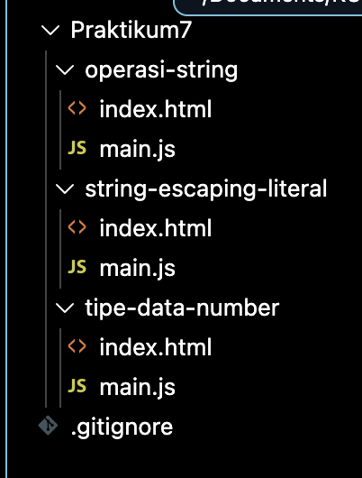
Gambar 1. struktur folder Praktikum7.
2. Mengerjakan String Escaping dan Literal
Menuliskan contoh teks dengan escape character, variabel nama, NIM, dan program studi, lalu menggabungkan data menggunakan operator + dan template literal. Menghubungkan main.js melalui index.html.
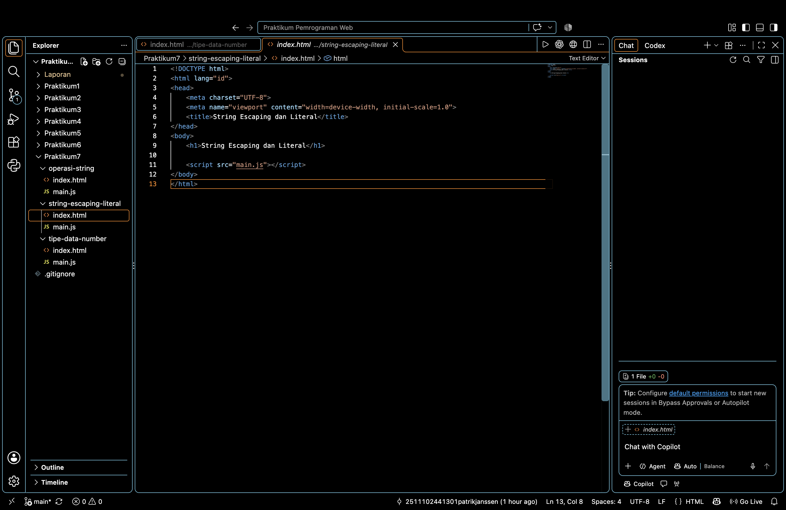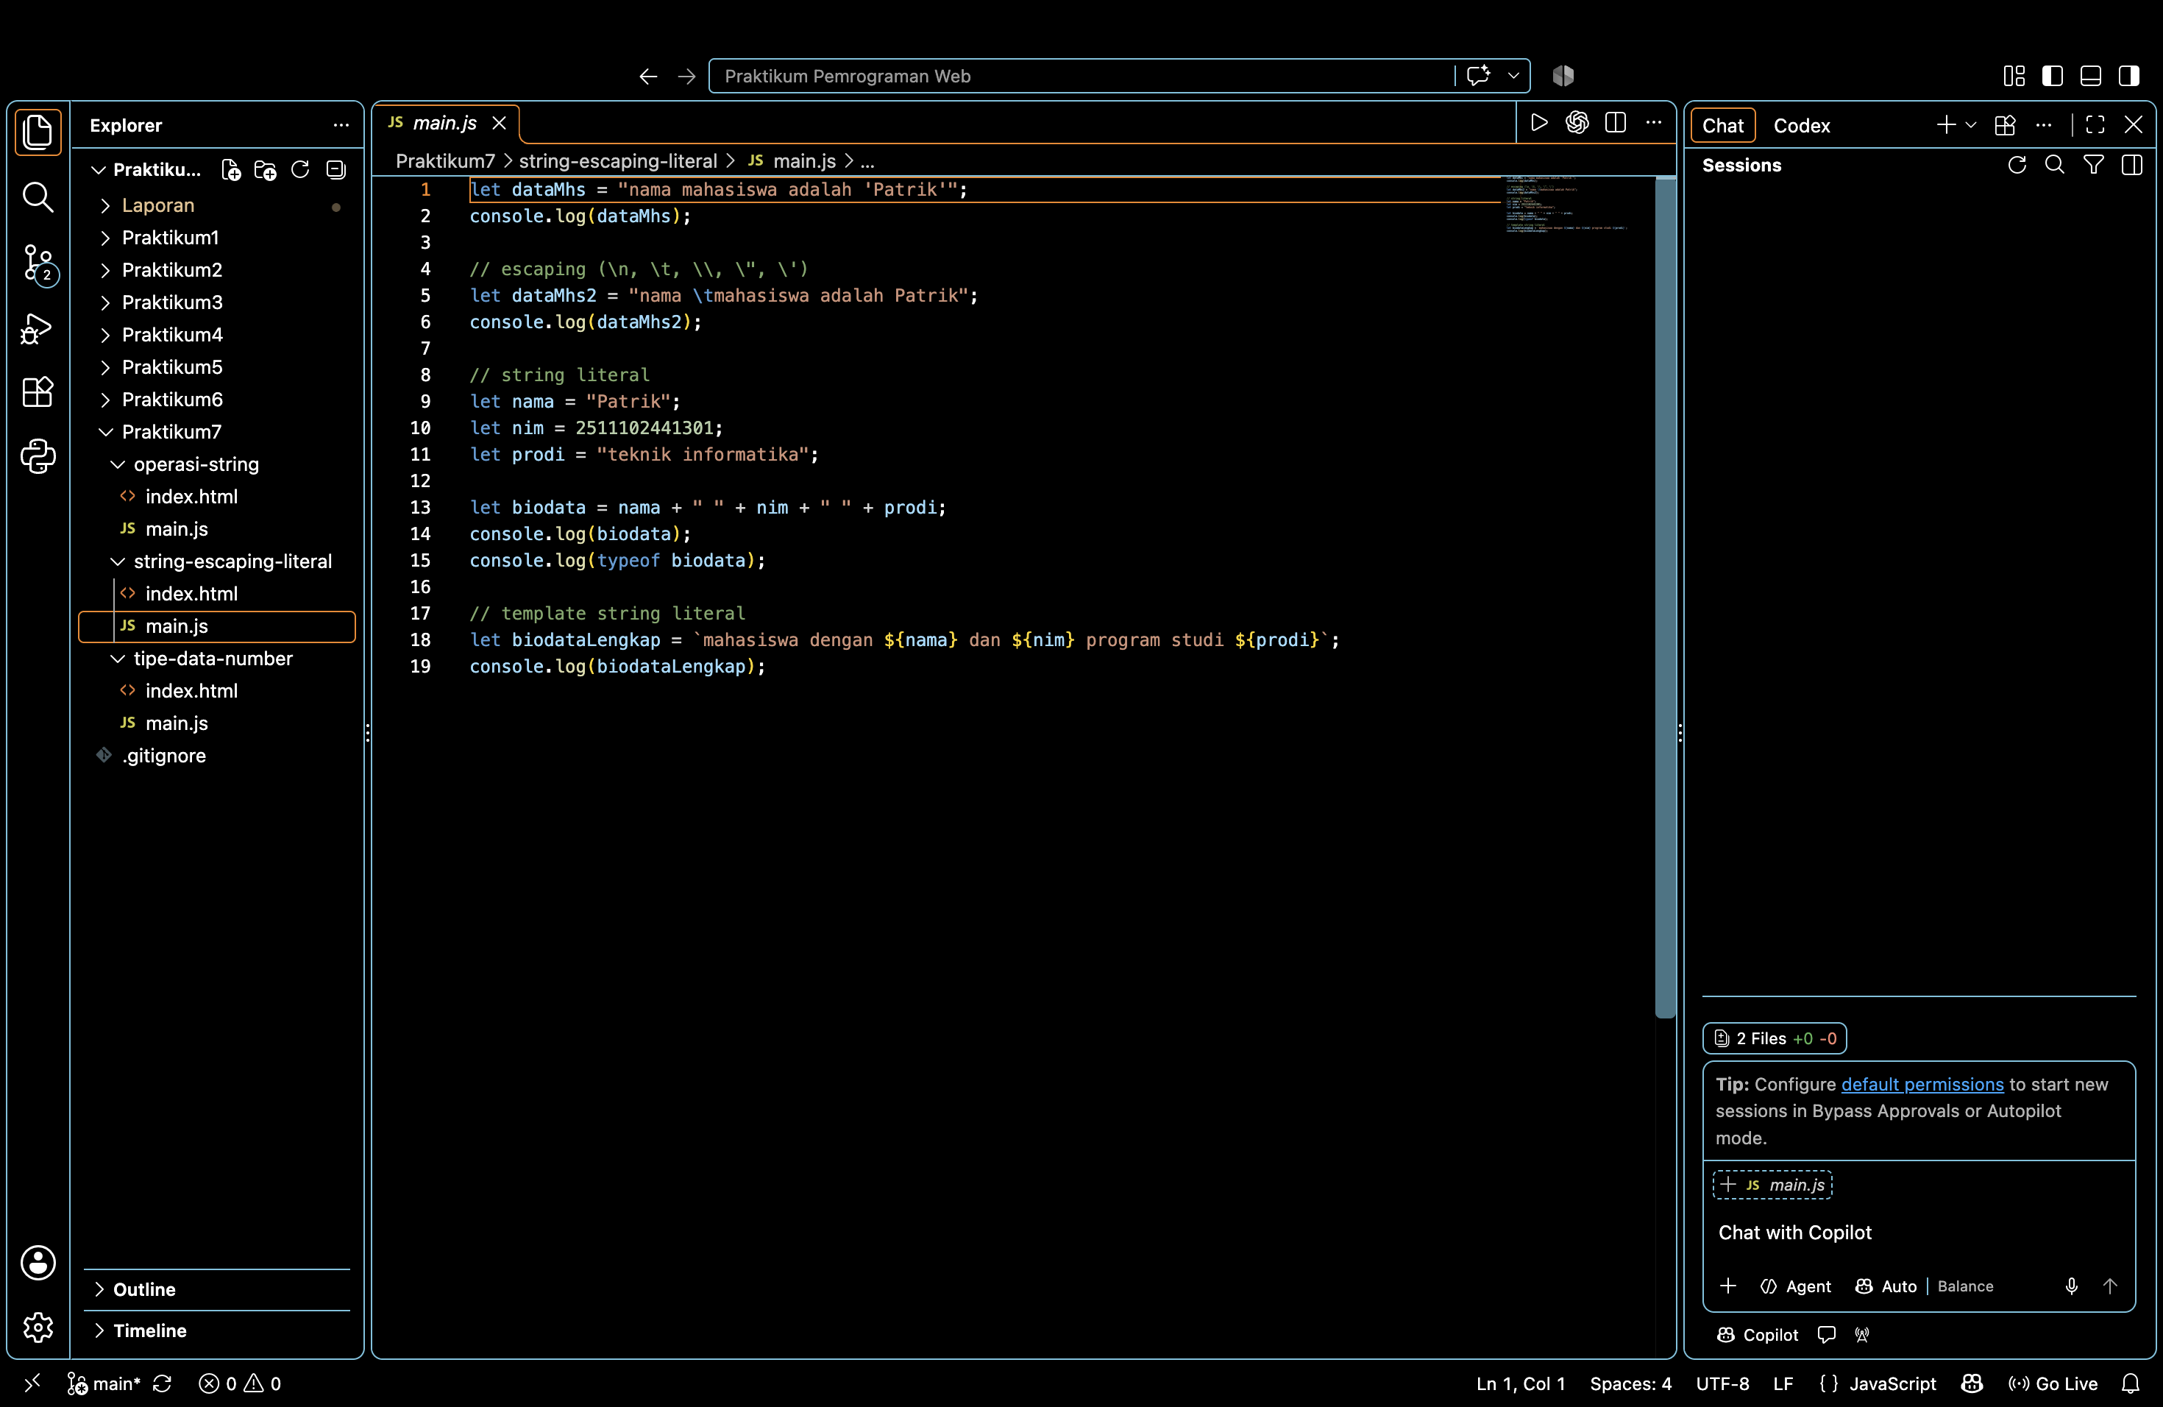
Gambar 2. kode string escaping dan literal.
3. Mengerjakan Operasi String
Menuliskan contoh charAt(), concat(), indexOf(), substring(), slice(), replace(), toLowerCase(), dan toUpperCase(). Nilai string menggunakan nama Patrik sebagai contoh.
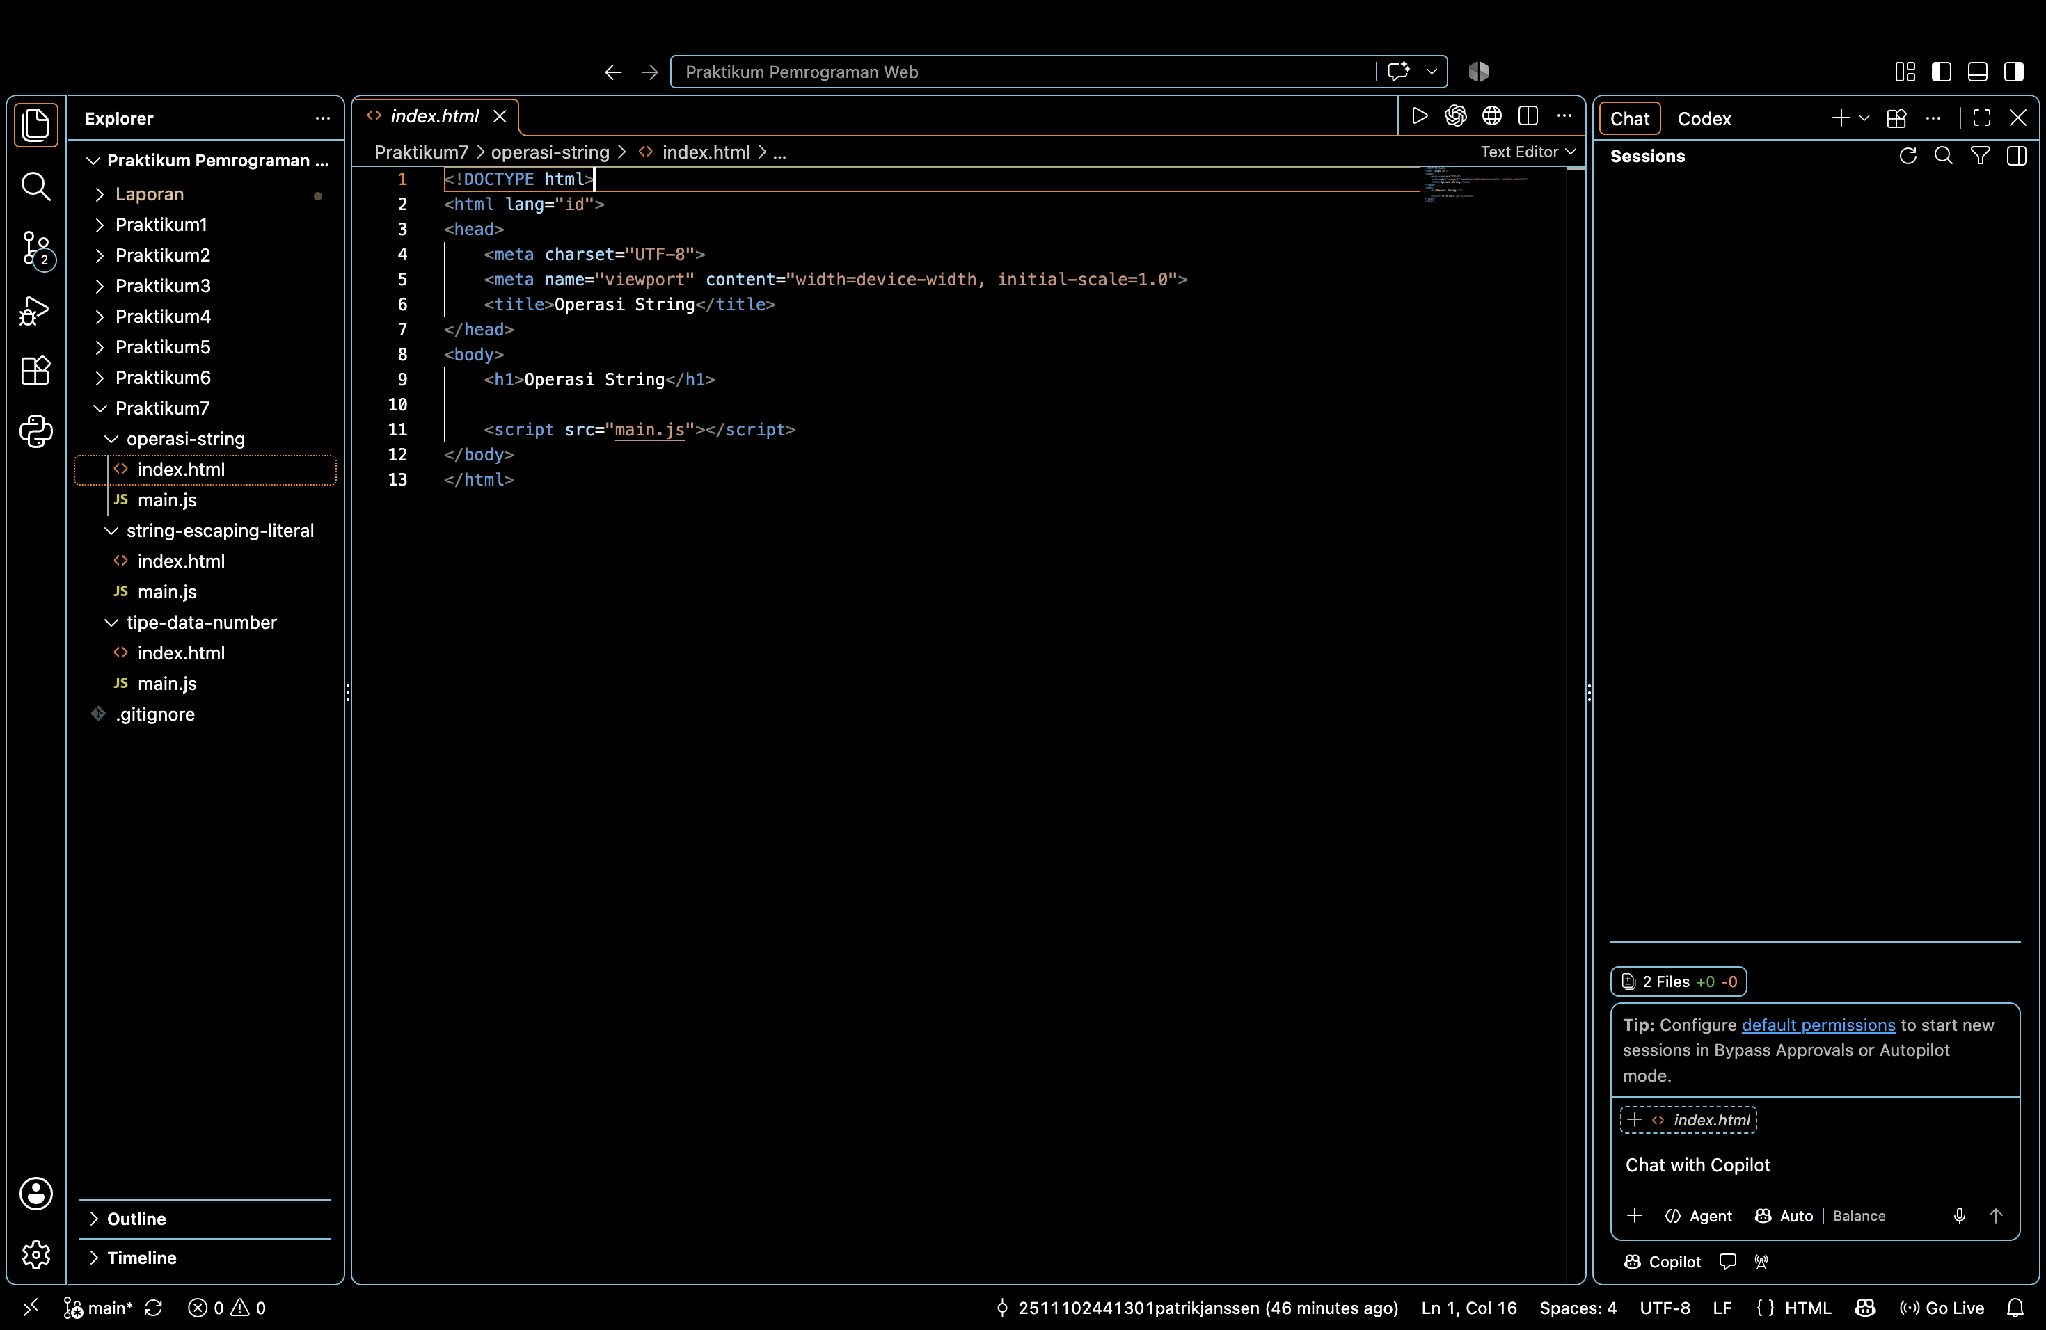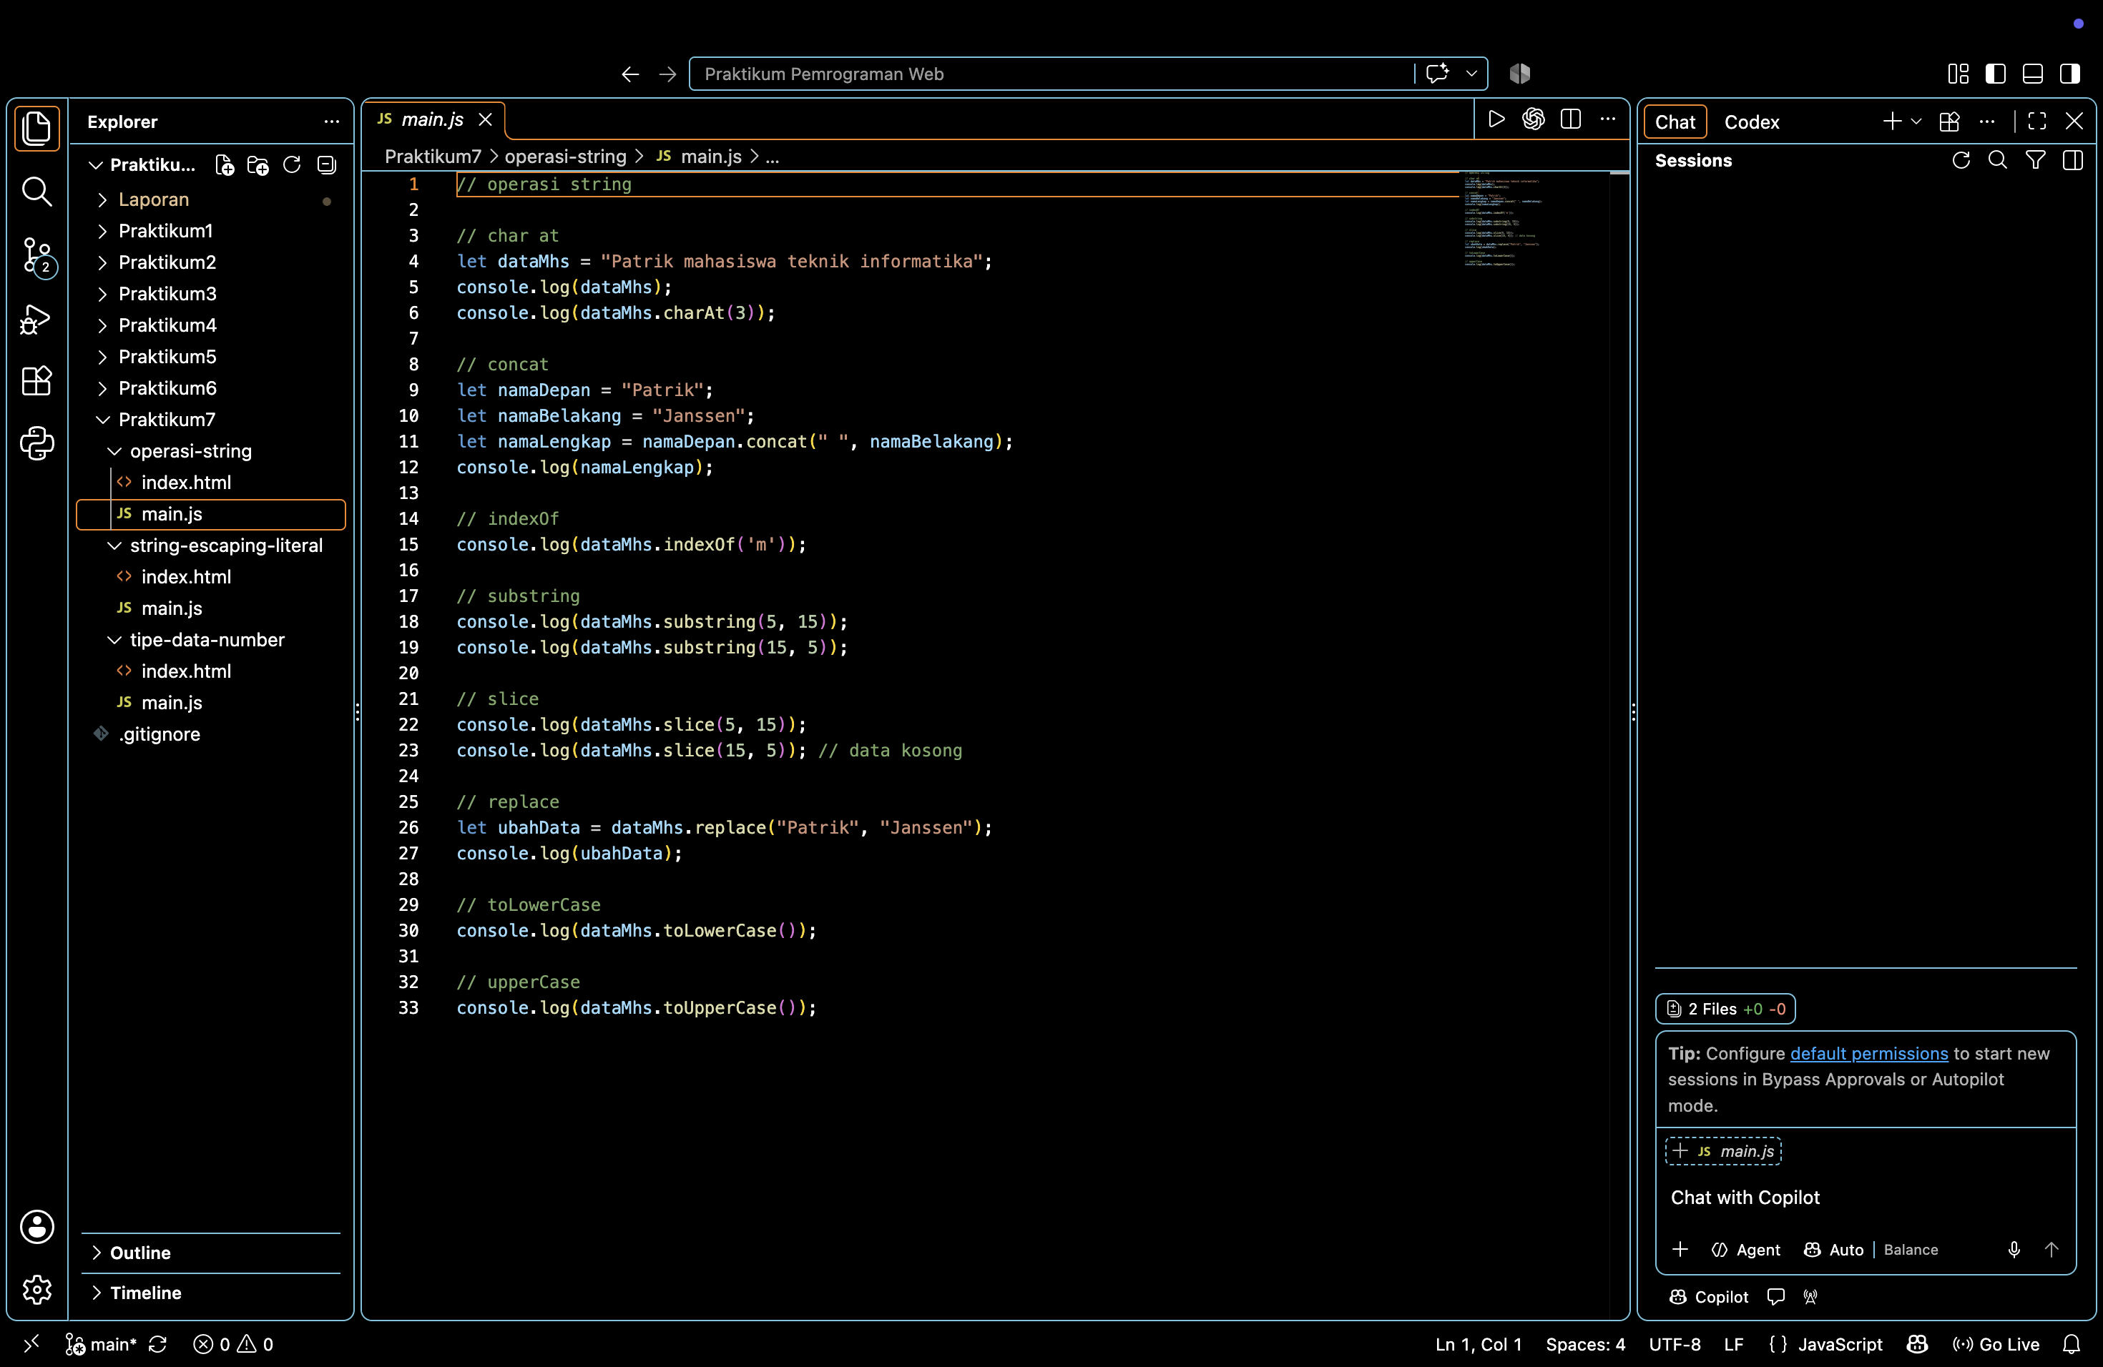
Gambar 3. kode operasi string.
4. Mengerjakan Tipe Data Number
Menuliskan nilai numerik, memeriksa tipe data dengan typeof, serta menguji parseInt() dan parseFloat() pada nilai desimal dan teks angka.
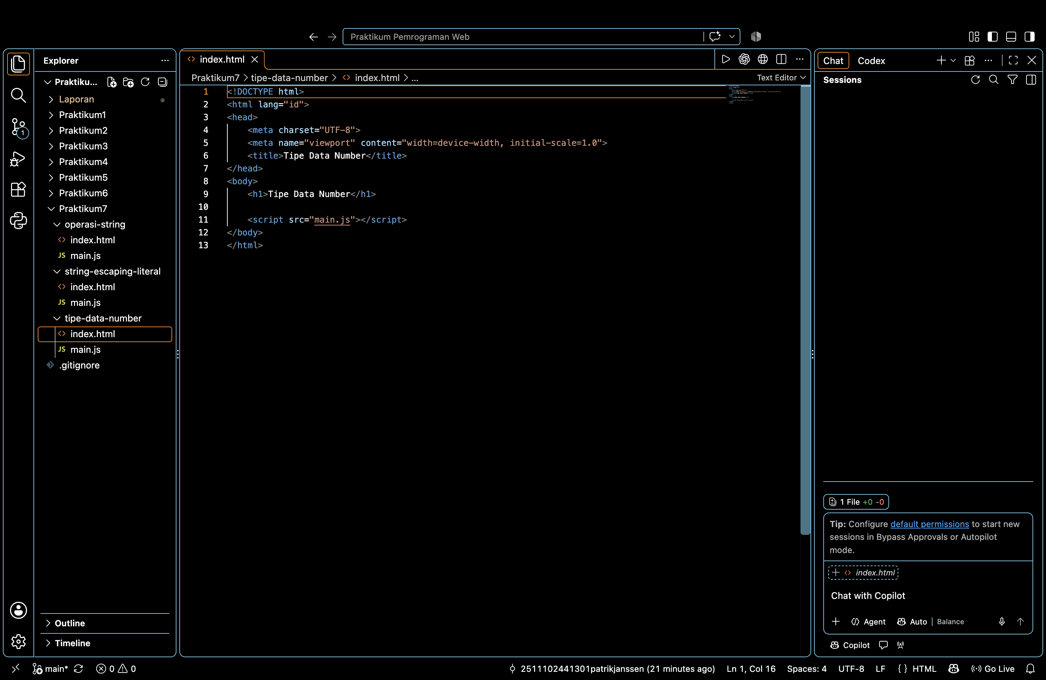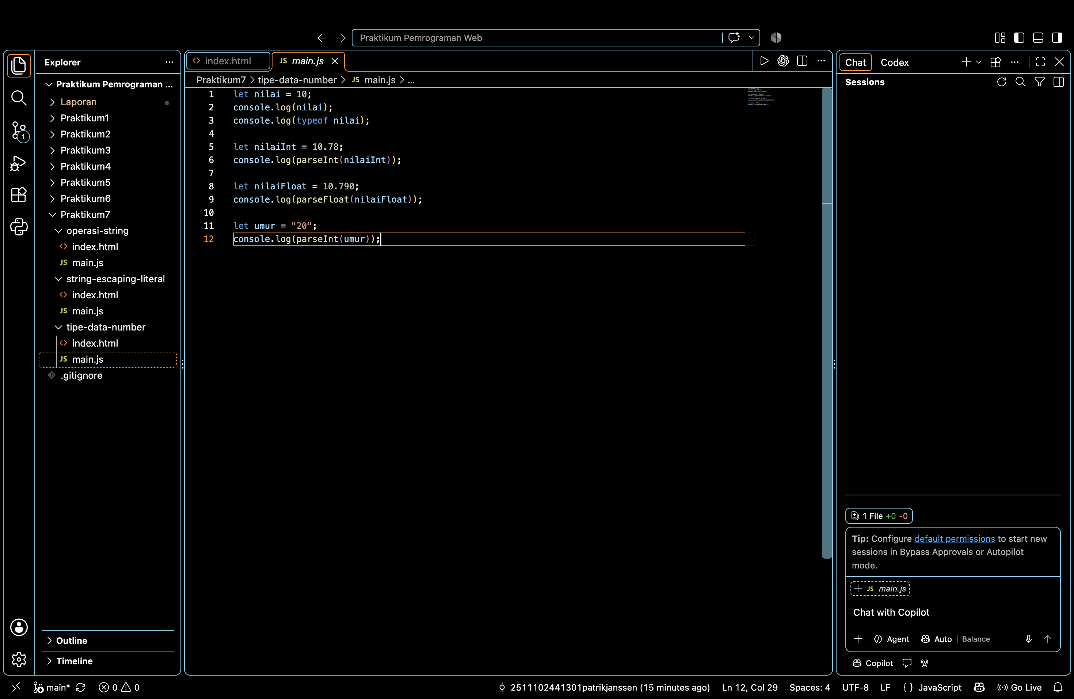
Gambar 4. kode tipe data number.
5. Menjalankan dan Memeriksa Hasil
Membuka setiap index.html pada browser dan memeriksa hasil console.log() di Console. Mencocokkan keluaran dengan operasi yang dijalankan.
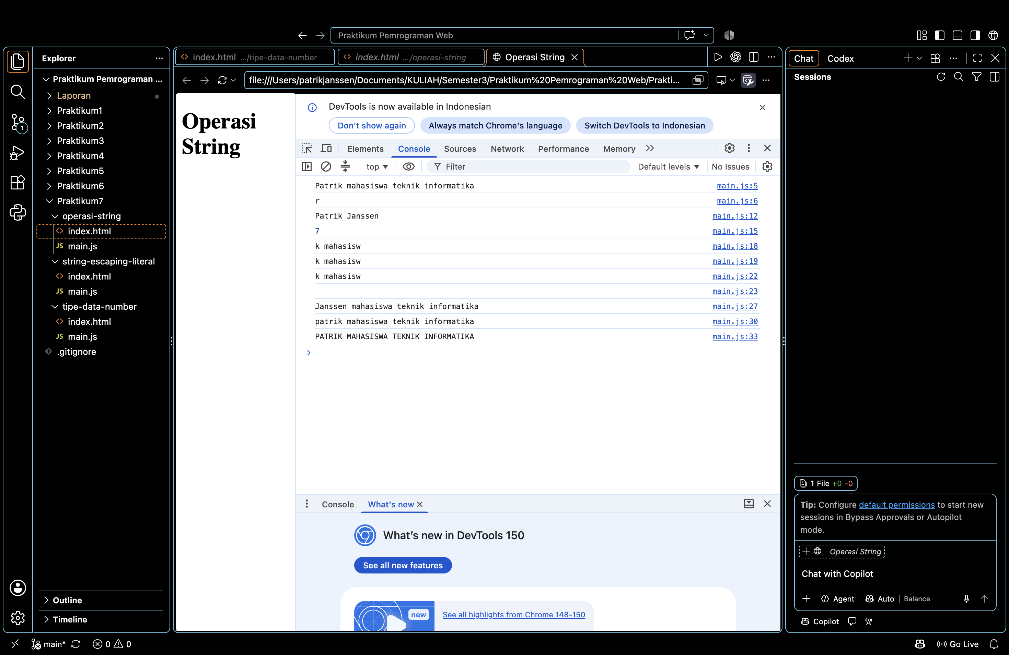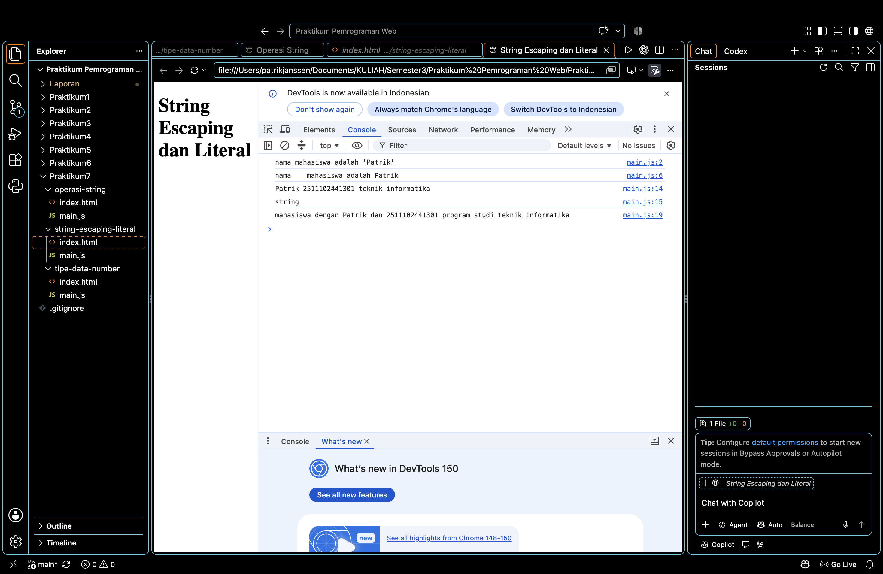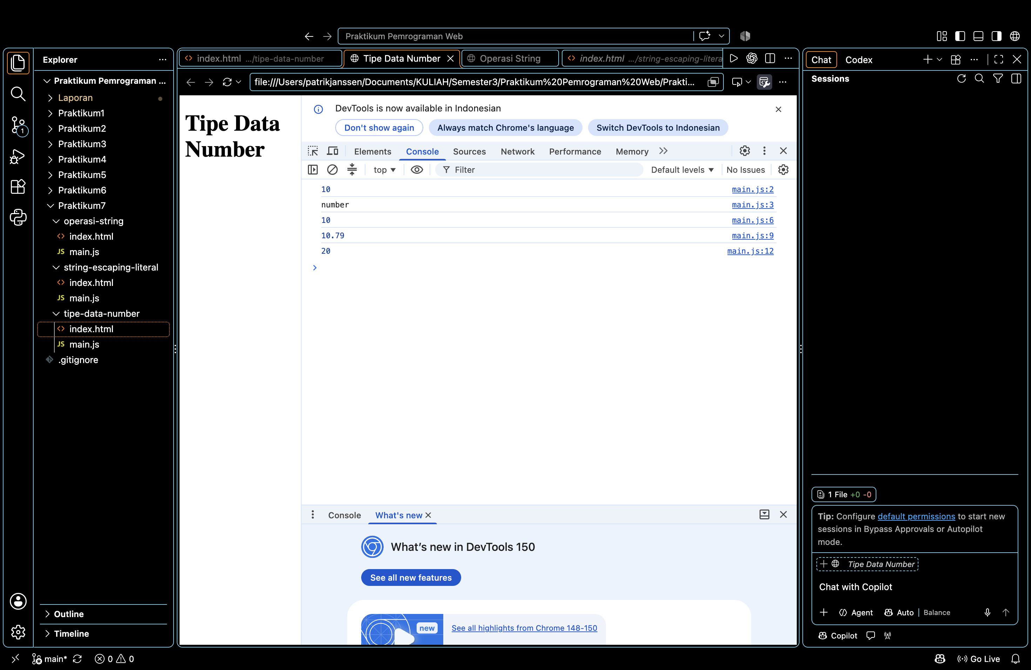
Gambar 5. hasil pengujian pada Console browser.
E. Source Code
1. String Escaping dan Literal
index.html
<!DOCTYPE html>
<html lang="id">
<head>
<meta charset="UTF-8">
<meta name="viewport" content="width=device-width, initial-scale=1.0">
<title>String Escaping dan Literal</title>
</head>
<body>
<h1>String Escaping dan Literal</h1>
<script src="main.js"></script>
</body>
</html>
main.js
let dataMhs = "nama mahasiswa adalah 'Patrik'";
console.log(dataMhs);

// escaping (\n, \t, \\, \" , \')
let dataMhs2 = "nama \tmahasiswa adalah Patrik";
console.log(dataMhs2);

// string literal
let nama = "Patrik";
let nim = 2511102441301;
let prodi = "teknik informatika";

let biodata = nama + " " + nim + " " + prodi;
console.log(biodata);
console.log(typeof biodata);

// template string literal
let biodataLengkap = `mahasiswa dengan ${nama} dan ${nim} program studi ${prodi}`;
console.log(biodataLengkap);
2. Operasi String
index.html
<!DOCTYPE html>
<html lang="id">
<head>
<meta charset="UTF-8">
<meta name="viewport" content="width=device-width, initial-scale=1.0">
<title>Operasi String</title>
</head>
<body>
<h1>Operasi String</h1>
<script src="main.js"></script>
</body>
</html>
main.js
// operasi string

// char at
let dataMhs = "Patrik mahasiswa teknik informatika";
console.log(dataMhs);
console.log(dataMhs.charAt(3));

// concat
let namaDepan = "Patrik";
let namaBelakang = "Janssen";
let namaLengkap = namaDepan.concat(" ", namaBelakang);
console.log(namaLengkap);

// indexOf
console.log(dataMhs.indexOf('m'));

// substring
console.log(dataMhs.substring(5, 15));
console.log(dataMhs.substring(15, 5));

// slice
console.log(dataMhs.slice(5, 15));
console.log(dataMhs.slice(15, 5)); // data kosong

// replace
let ubahData = dataMhs.replace("Patrik", "Janssen");
console.log(ubahData);

// toLowerCase
console.log(dataMhs.toLowerCase());

// upperCase
console.log(dataMhs.toUpperCase());
3. Tipe Data Number
index.html
<!DOCTYPE html>
<html lang="id">
<head>
<meta charset="UTF-8">
<meta name="viewport" content="width=device-width, initial-scale=1.0">
<title>Tipe Data Number</title>
</head>
<body>
<h1>Tipe Data Number</h1>
<script src="main.js"></script>
</body>
</html>
main.js
let nilai = 10;
console.log(nilai);
console.log(typeof nilai);

let nilaiInt = 10.78;
console.log(parseInt(nilaiInt));

let nilaiFloat = 10.789;
console.log(parseFloat(nilaiFloat));

let umur = "20";
console.log(parseInt(umur));
F. Hasil Praktikum
Pada string escaping dan literal, teks dapat ditampilkan dengan spasi tab, penggabungan menggunakan operator +, dan penyisipan variabel melalui template literal. Pada operasi string, charAt(3) menghasilkan huruf r, concat() menghasilkan Patrik Janssen, dan indexOf('m') menghasilkan indeks 7. substring(5, 15) dan substring(15, 5) memberikan hasil yang sama, sedangkan slice(15, 5) menghasilkan string kosong. replace() mengganti Patrik menjadi Janssen; toLowerCase() dan toUpperCase() mengubah kapitalisasi teks. Pada tipe data number, keluaran yang diharapkan adalah 10, number, 10, 10.789, dan 20. Hasil ini didasarkan pada kode yang dipraktikkan; screenshot Console perlu ditambahkan sebagai dokumentasi.
G. Kesimpulan
Berdasarkan praktikum, JavaScript menyediakan cara untuk menyusun dan memanipulasi teks menggunakan escape character, template literal, dan berbagai metode string. Operasi charAt(), concat(), indexOf(), substring(), slice(), replace(), toLowerCase(), dan toUpperCase() memiliki fungsi berbeda dalam pengolahan teks. Pada data numerik, typeof, parseInt(), dan parseFloat() membantu memeriksa serta mengonversi nilai. Pengujian dilakukan melalui Console browser.

